**Windows 10 telepítés Hyper-V-ben**

Indítsuk el a Hyper-V kezelőjét

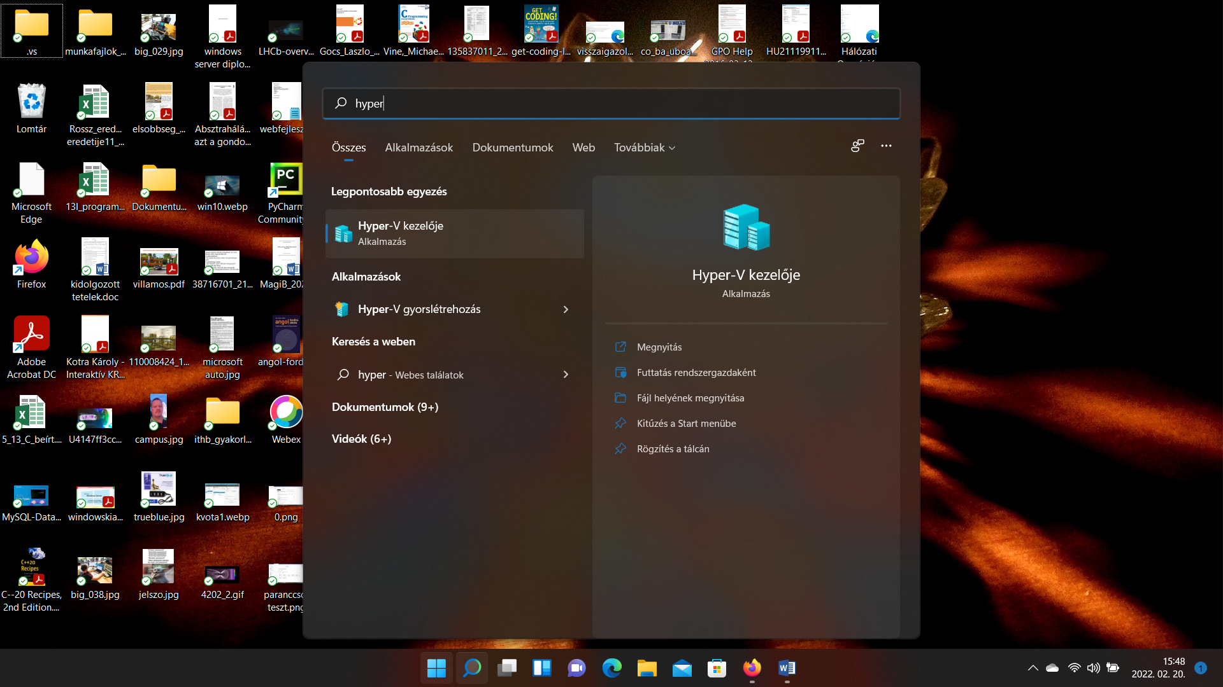

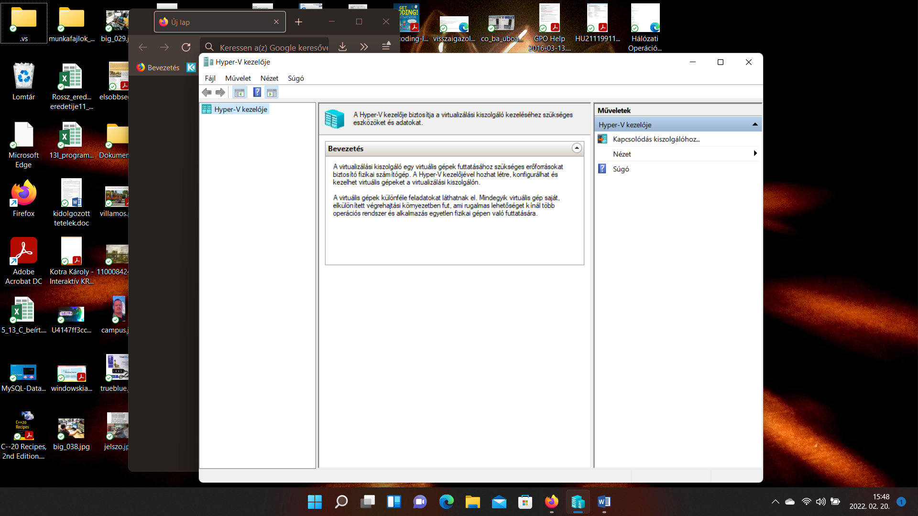

Válasszuk ki saját számítógépünk nevét a bal oldalon, jobb egérkattintással a helyi menüből pedig a Virtuáliskapcsoló-kezelőt.

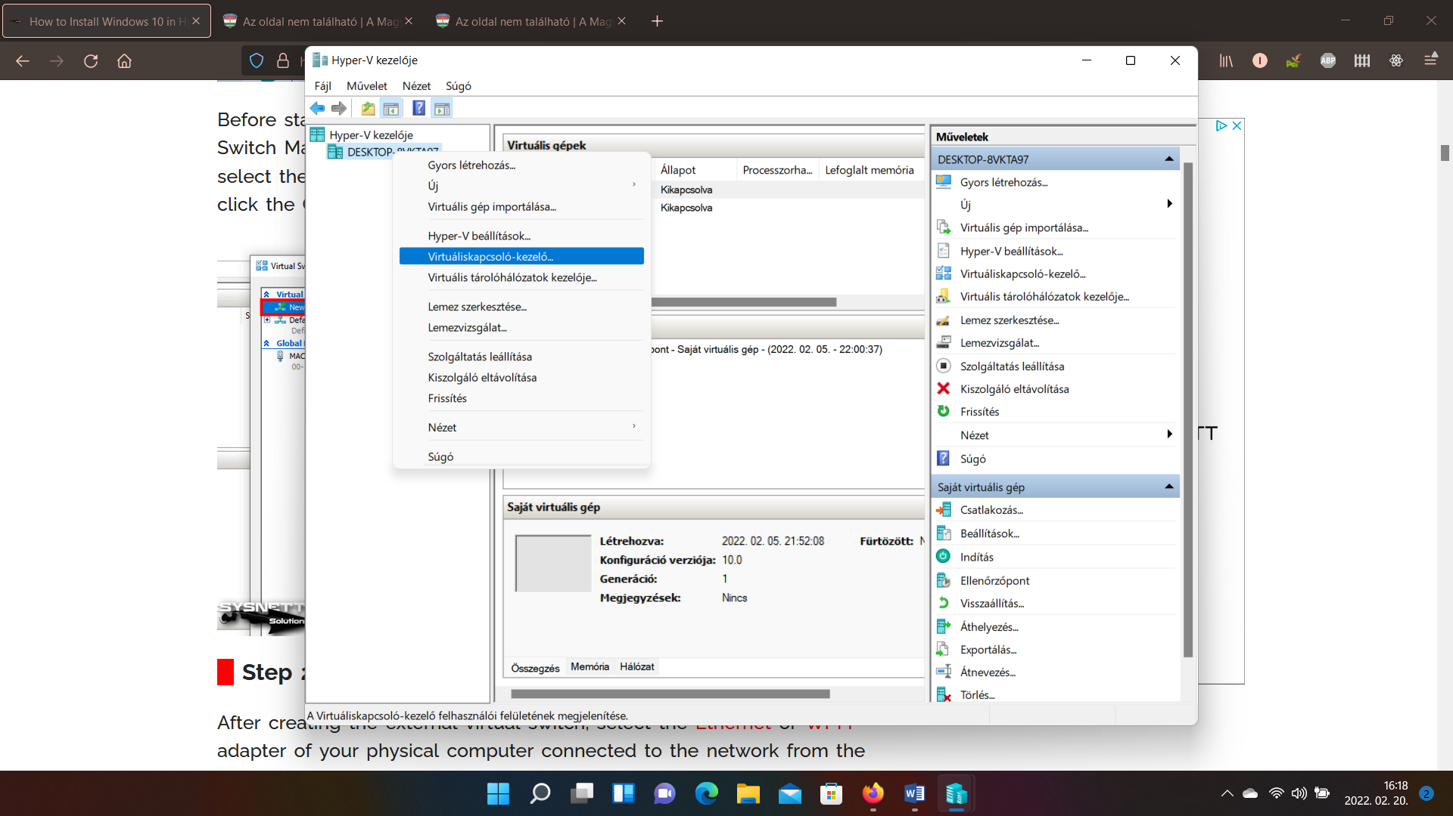



Az Új virtuális hálózati kapcsolónál válasszuk ki a Magánjellegűt.

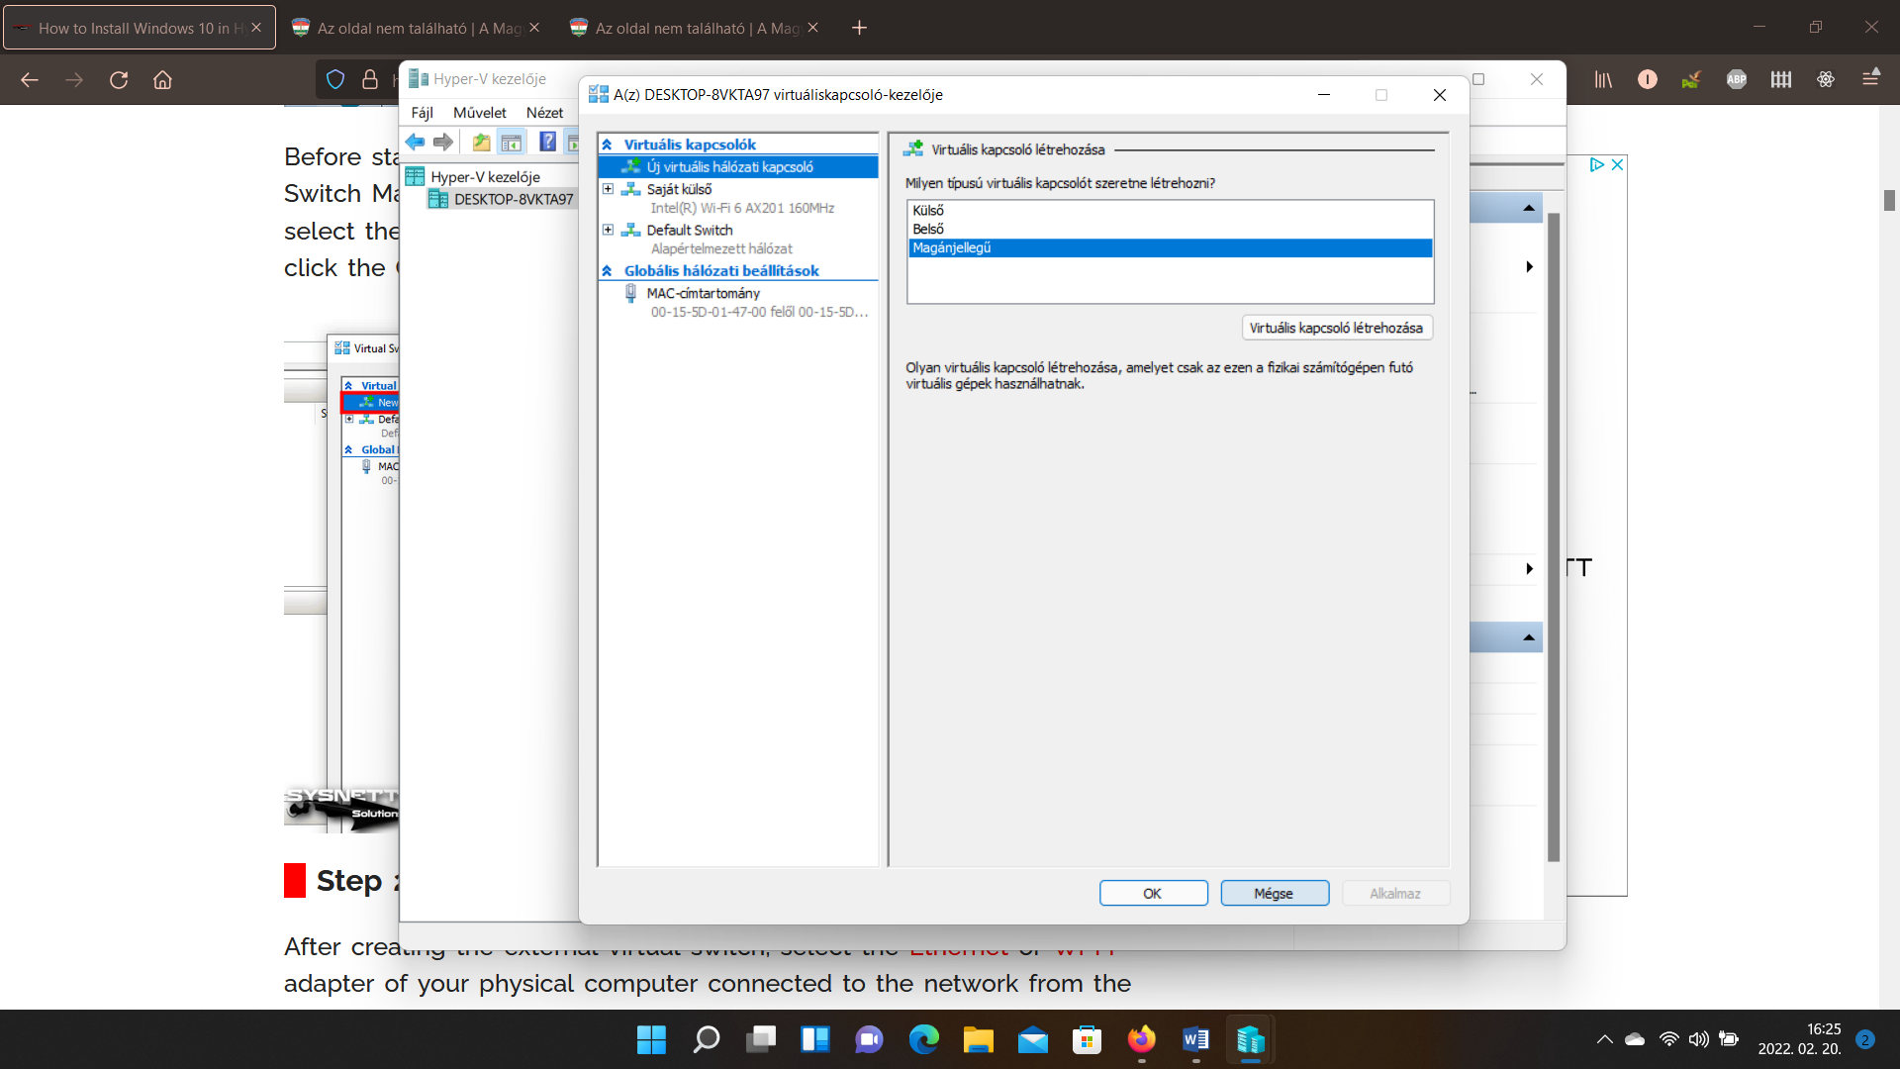

Majd a Művelet menüből válasszuk a Művelet / Új / Virtuális gép… menüpontot

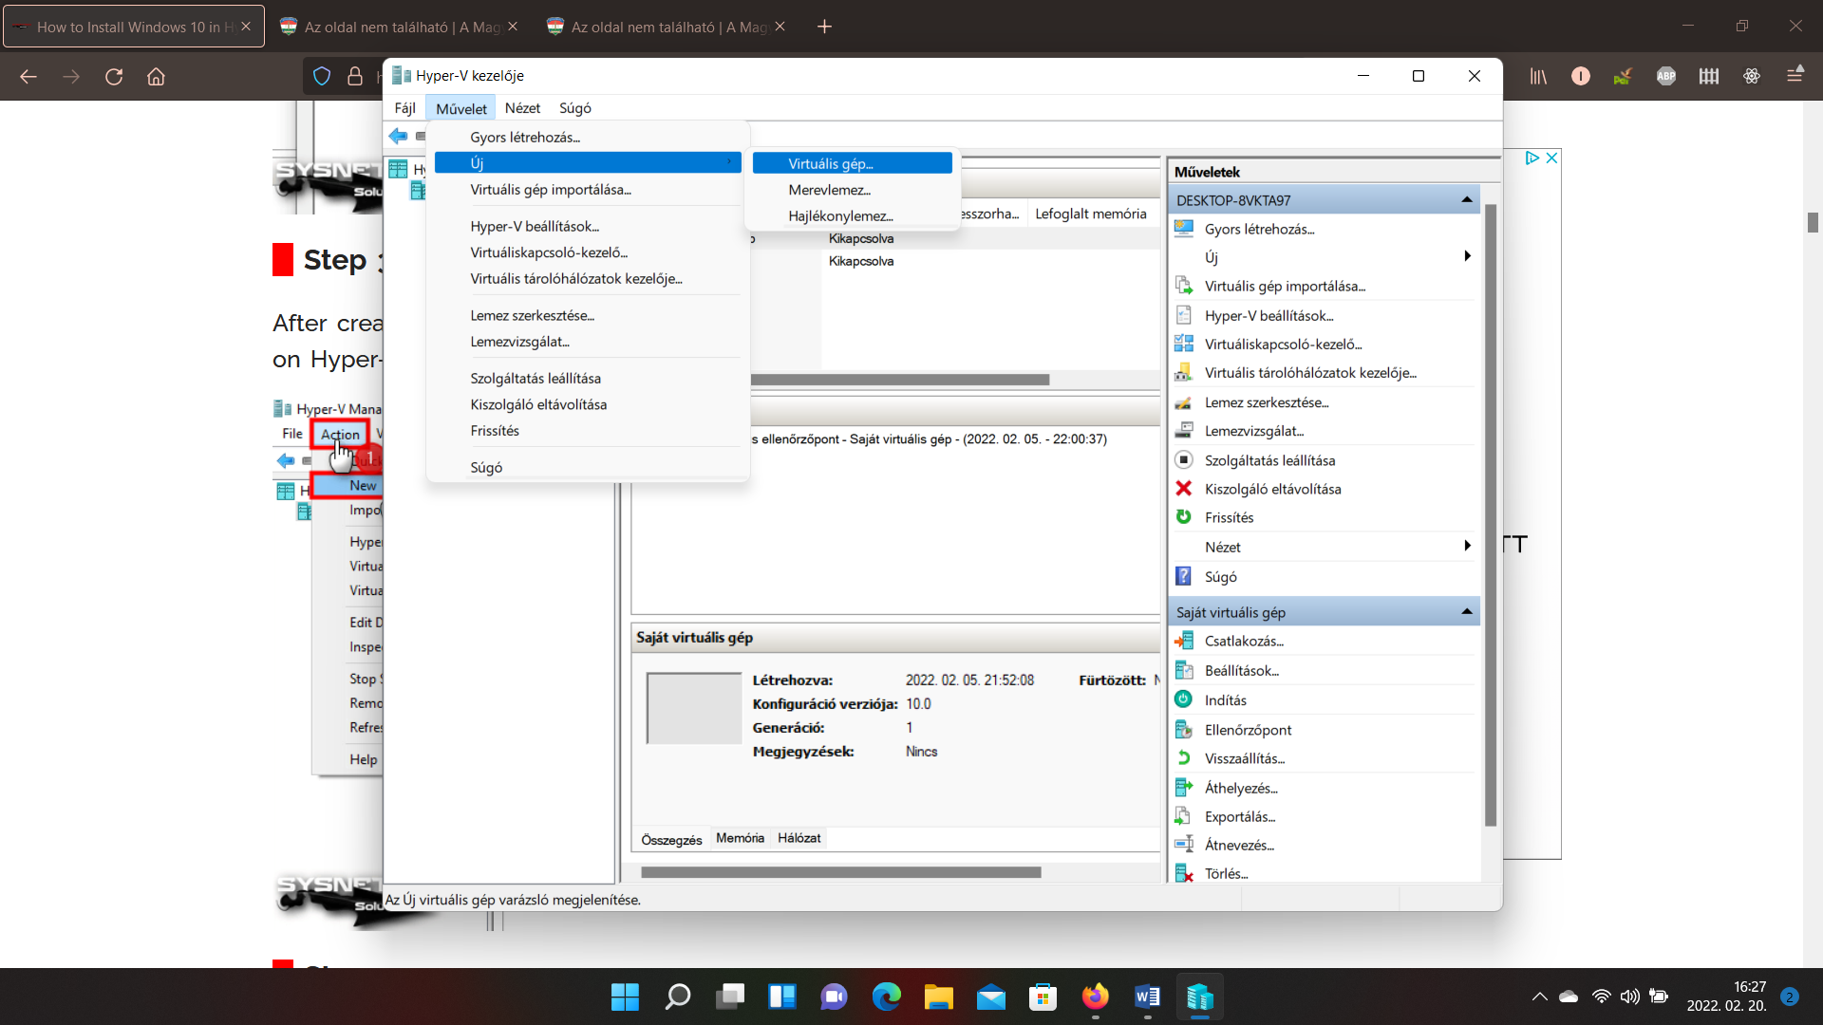

Elindul az új virtuálisgép-varázsló. Kattintsunk a Tovább gombra.

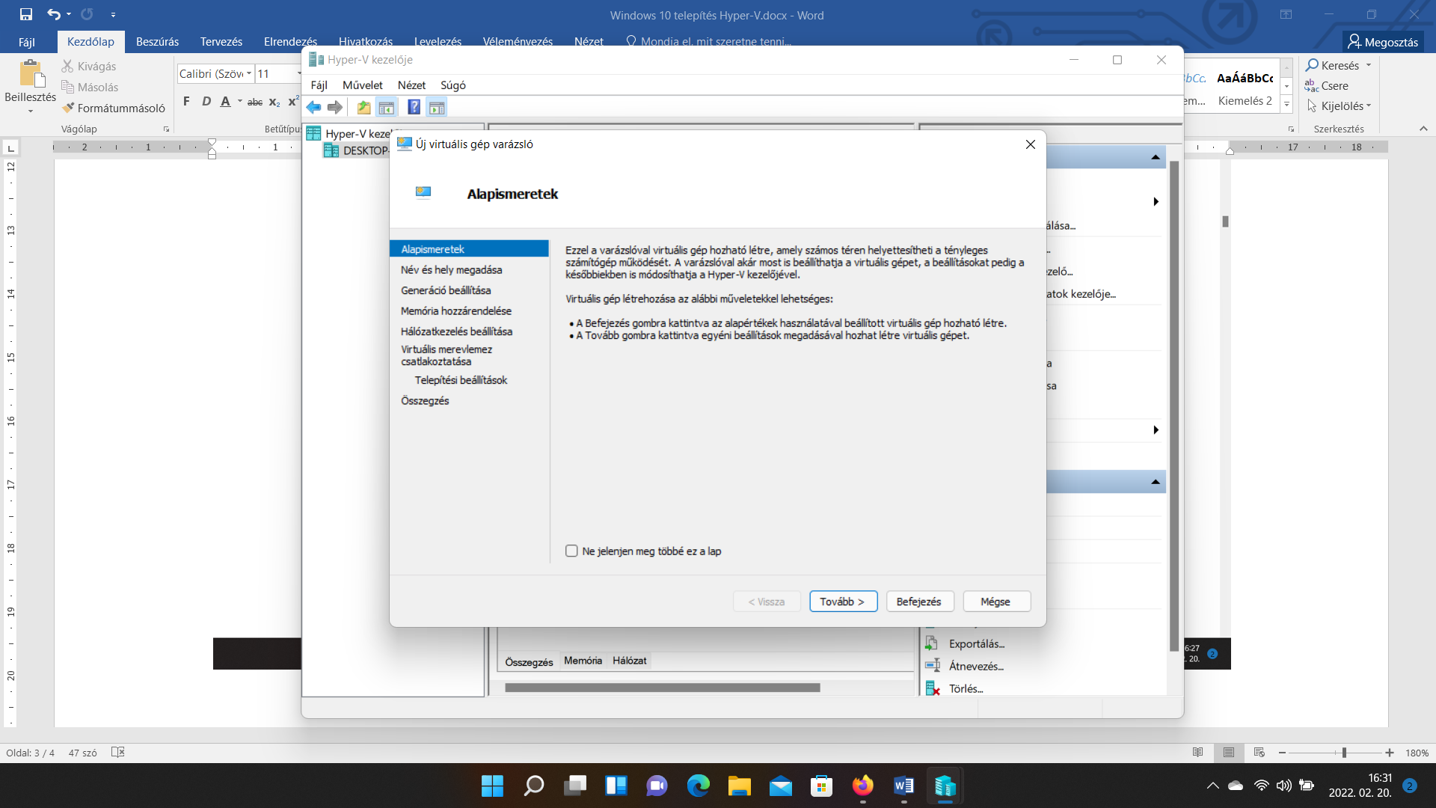

Nevezzük el a gépet, és kattintsunk a Tovább gombra

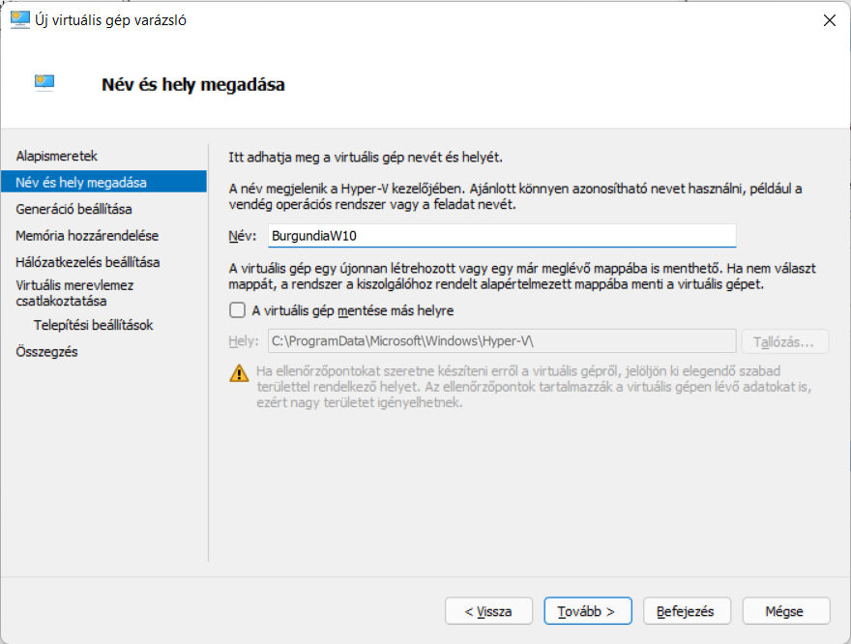

Válasszuk az 1. generációt, és kattintsunk a Tovább gombra!

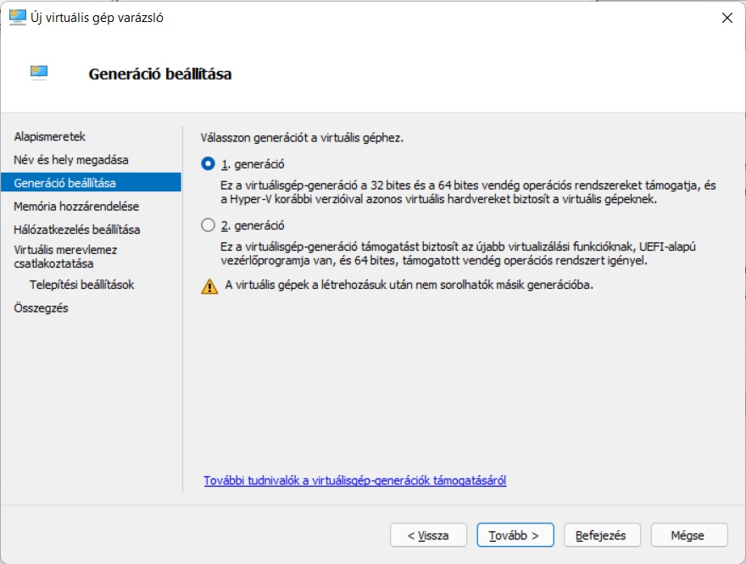

Adjunk 2048 MB memóriát (RAM-ot) és kattintsunk a Tovább gombra!

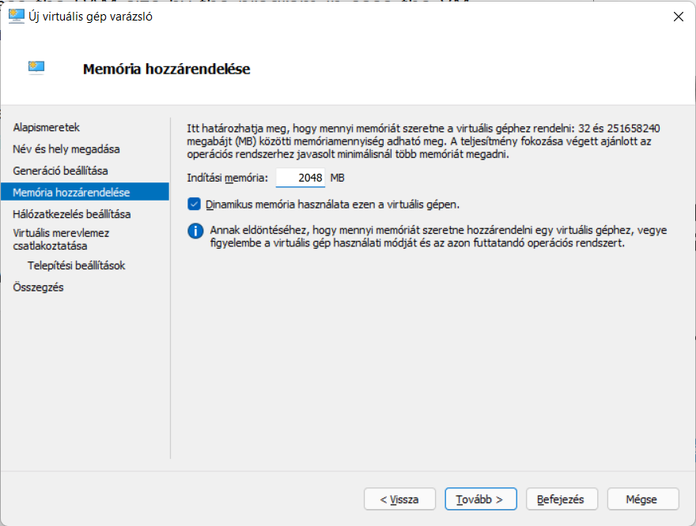

Kapcsoljuk ki a dinamikus memória engedélyezését!

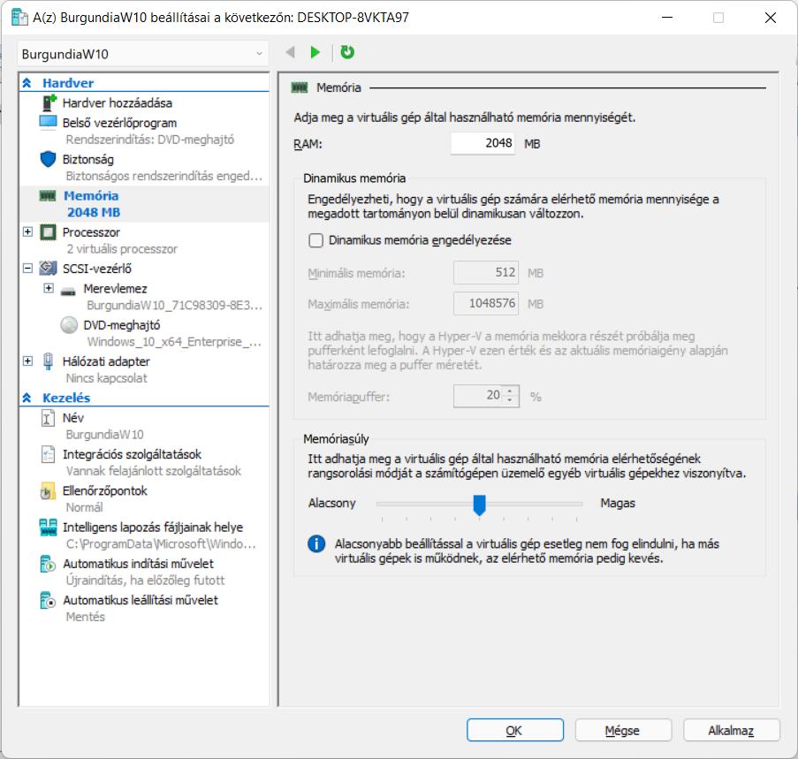

A kapcsolatnál válasszuk a Nincs kapcsolatot és kattintsunk a Tovább gombra!

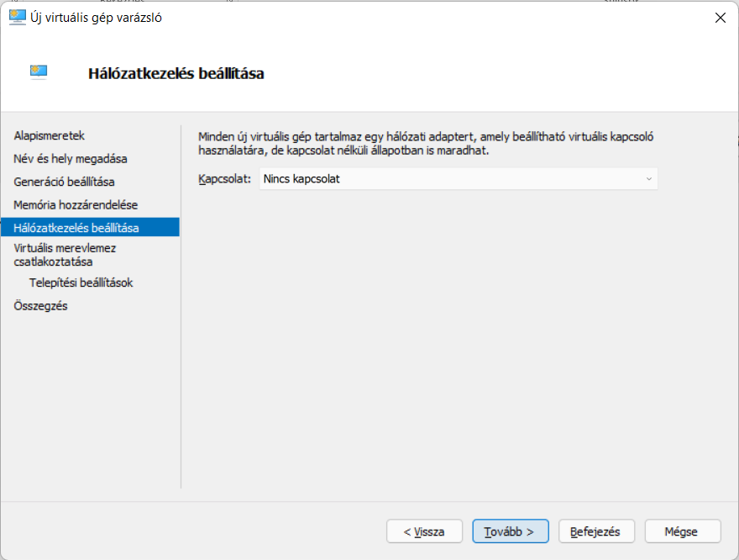

A Virtuális merevlemez mérete legyen 50 GB, és kattintsunk a Tovább gombra!

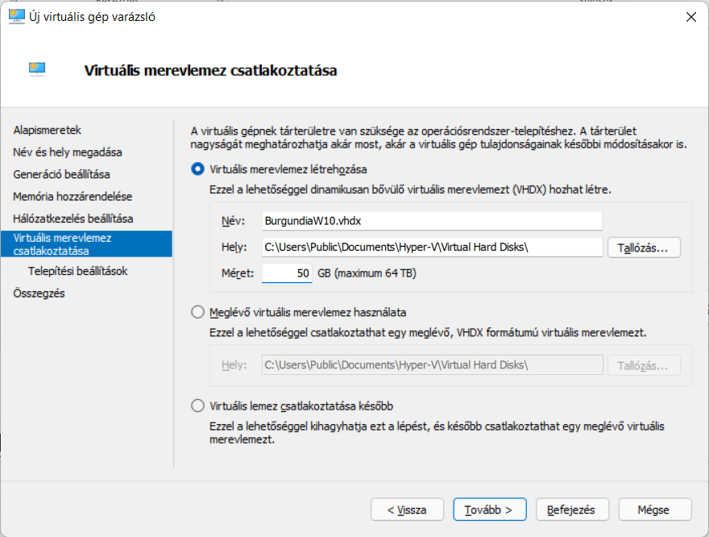

Válasszuk az Operációs rendszer telepítése lemezképfájlból opciót, tallózzuk ki a lemezképfájlt: Windows_10_x64_Enterprise_magyar.iso Kattintsunk a Tovább gombra!

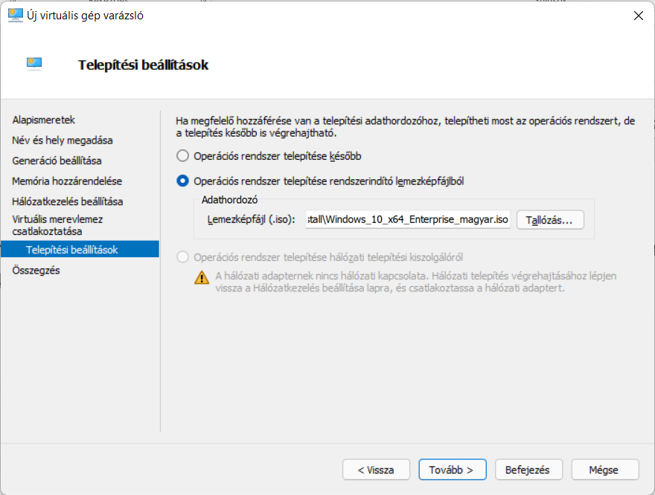

Tekintsük meg az összegzést, és kattintsunk a Befejezés gombra! Végrehajtásra kerül a konfigurálás, és bezáródik a Varázsló.

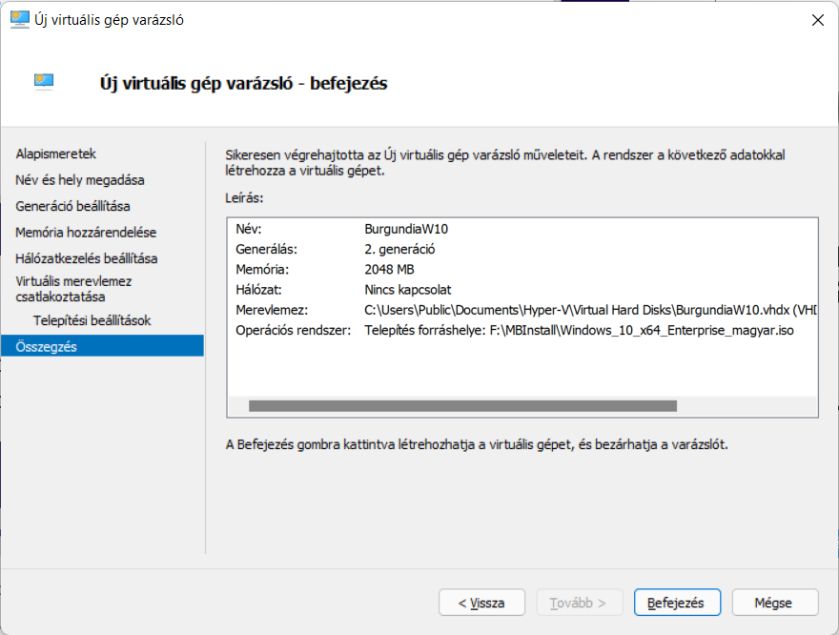

Válasszuk a virtuális gép beállításait jobb egérkattintással!

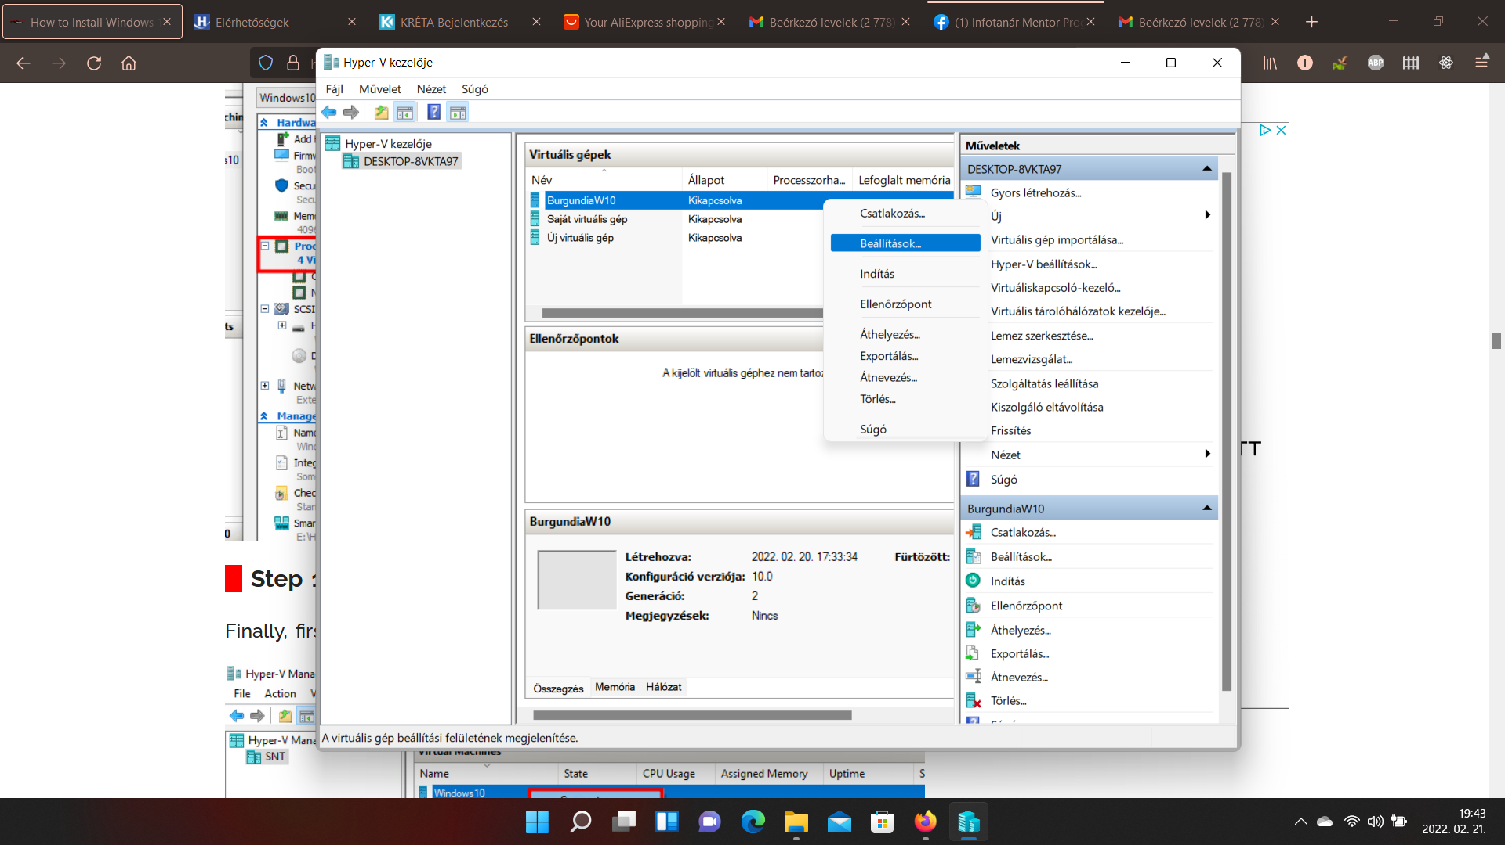

Növeljük meg 2-re a virtuális processzorok számát.

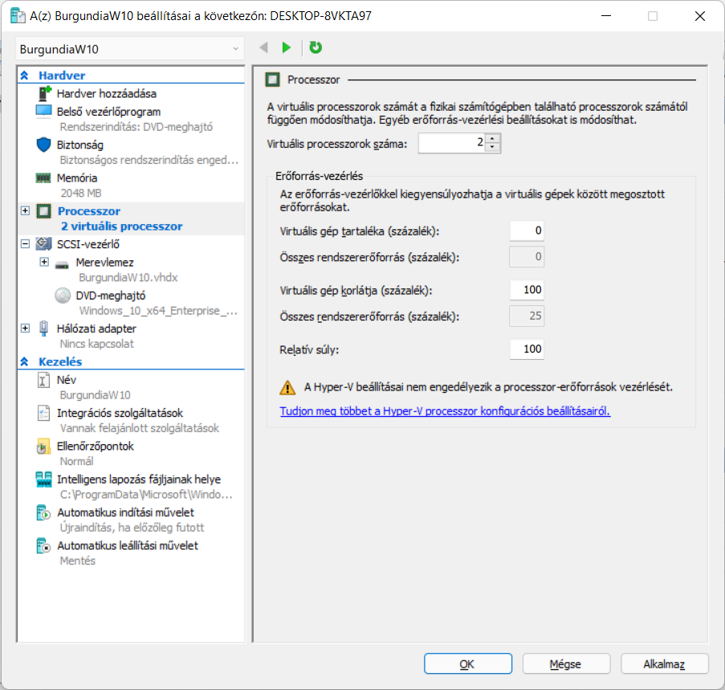

Csatlakozzunk a virtuális géphez!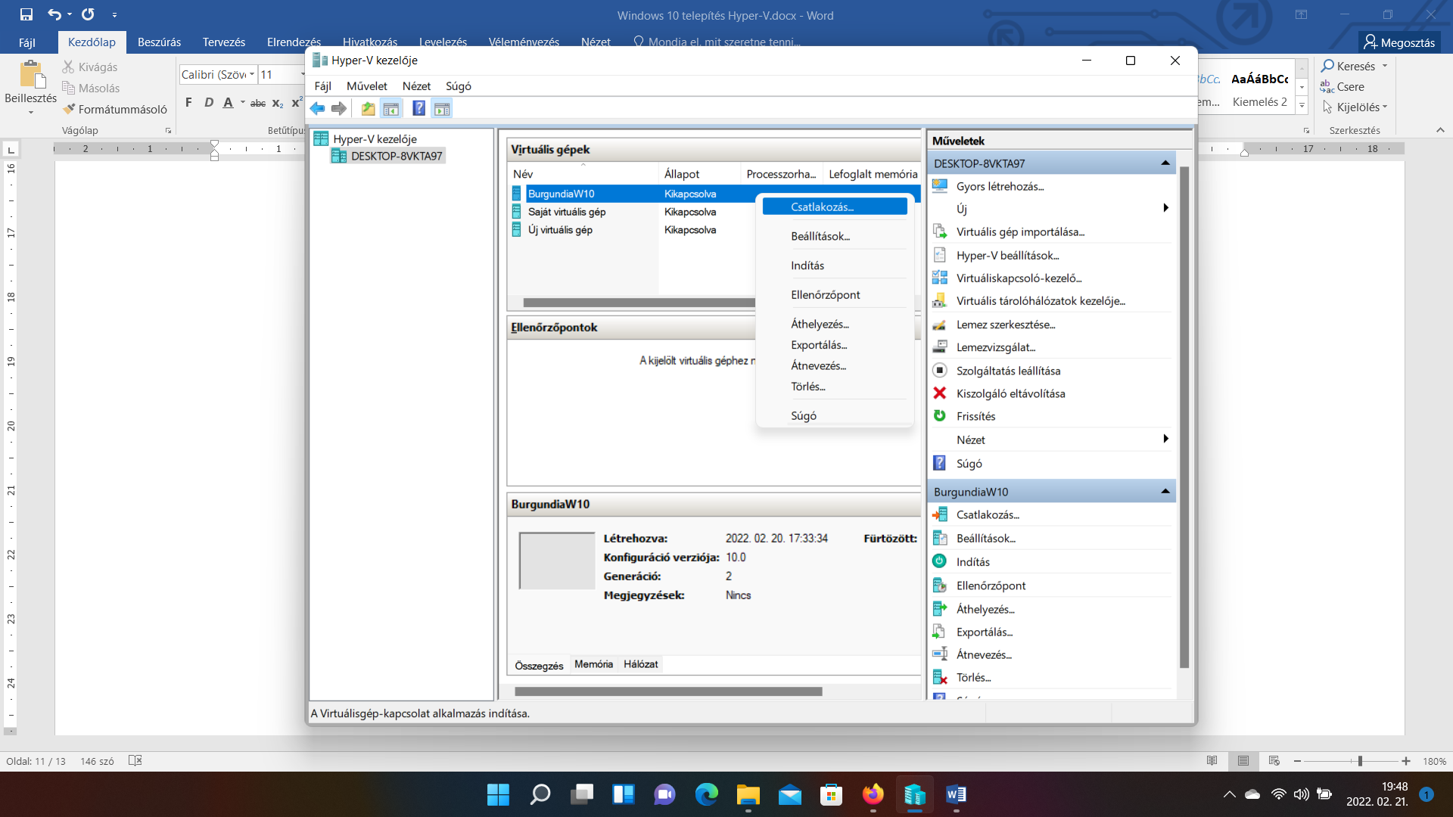

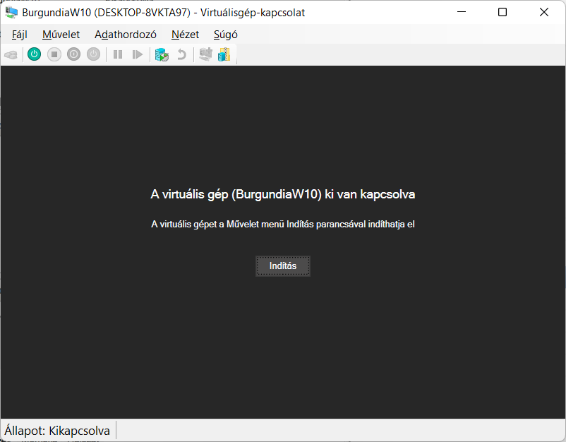

Indítsuk el a gépet, és végezzük el a telepítést!

Elfogadjuk a Licenc feltételeket!

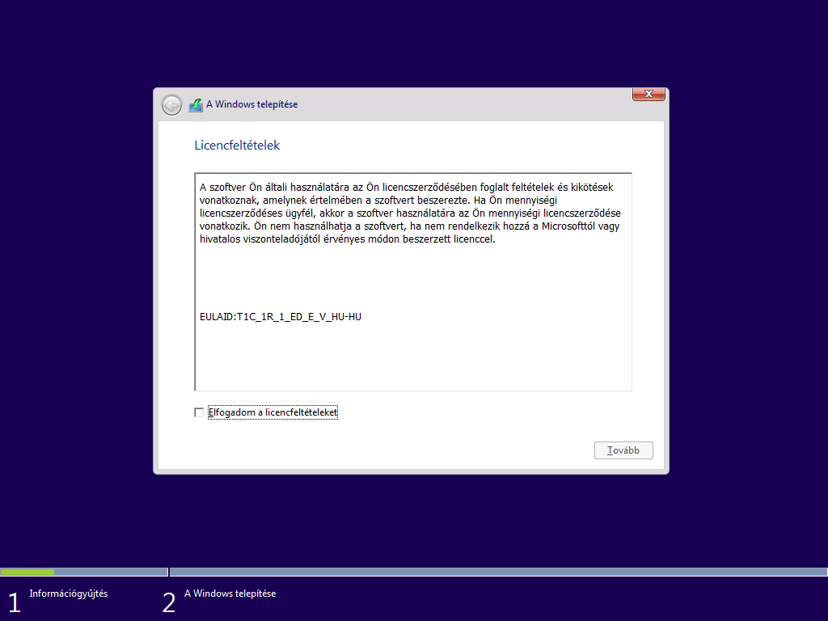

Egyéni telepítést válasszunk!

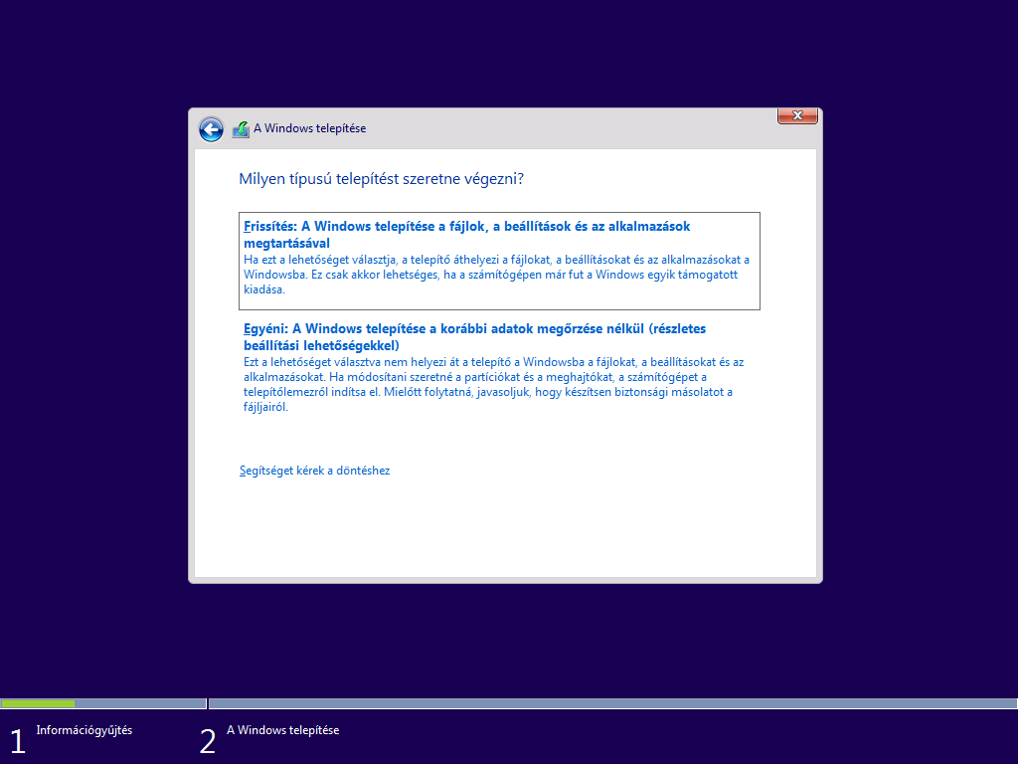

Tovább!

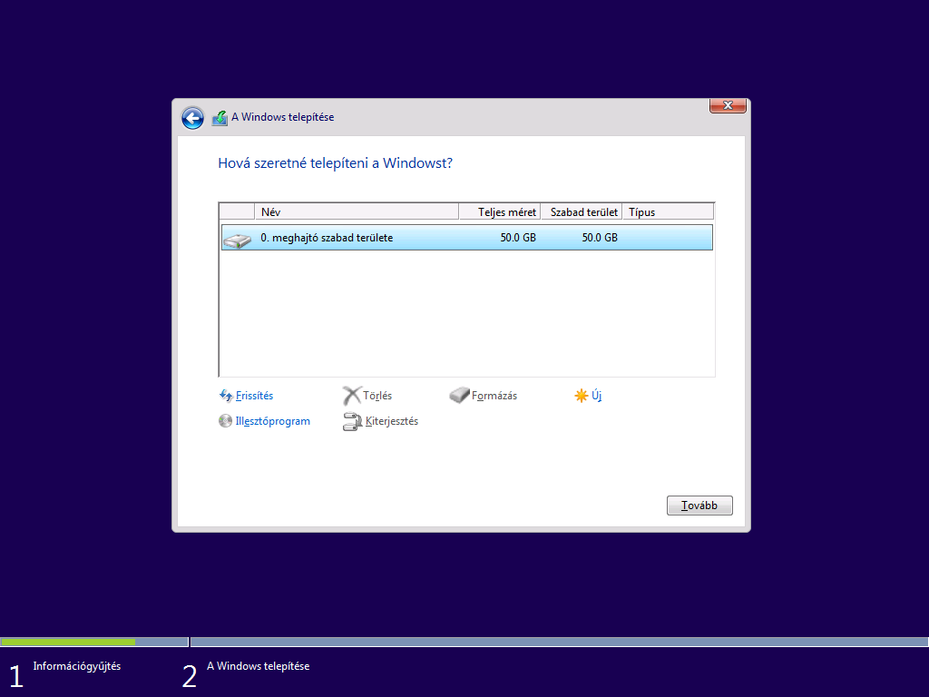

Elindult a telepítés!

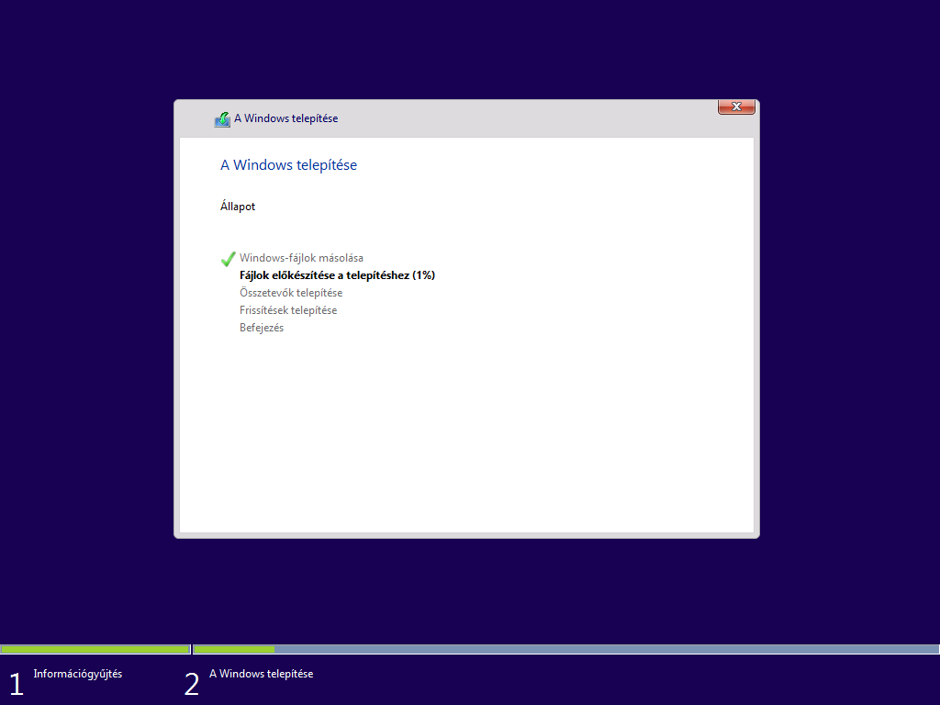

Válasszuk a Gyorsbeállítások használatát!

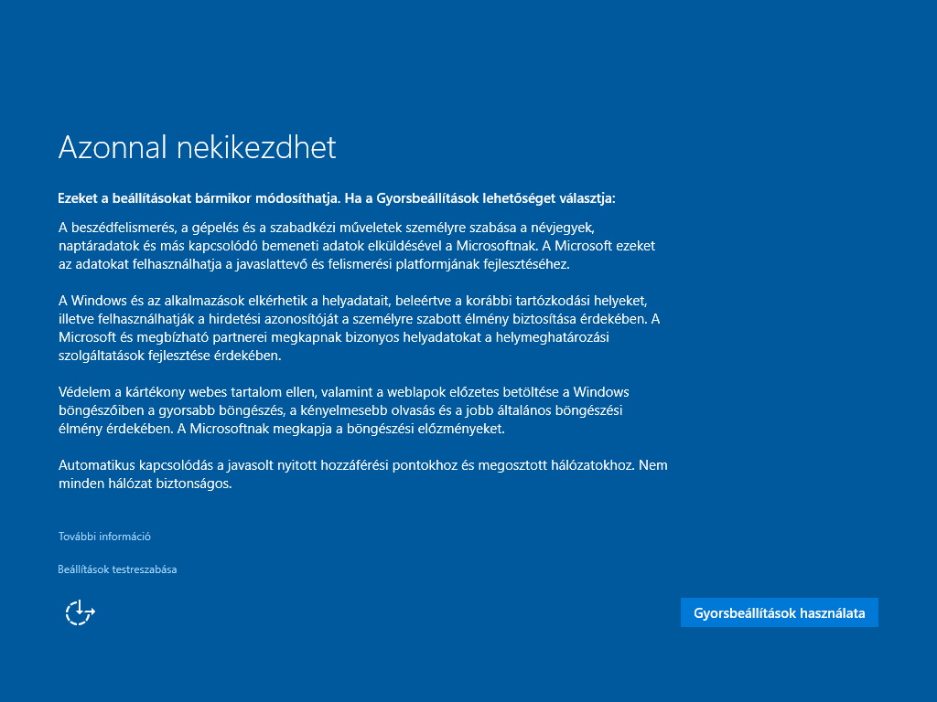

Felhasználónév: admin Jelszó: asdQWE123 Jelszó emlékeztető: bonyolult

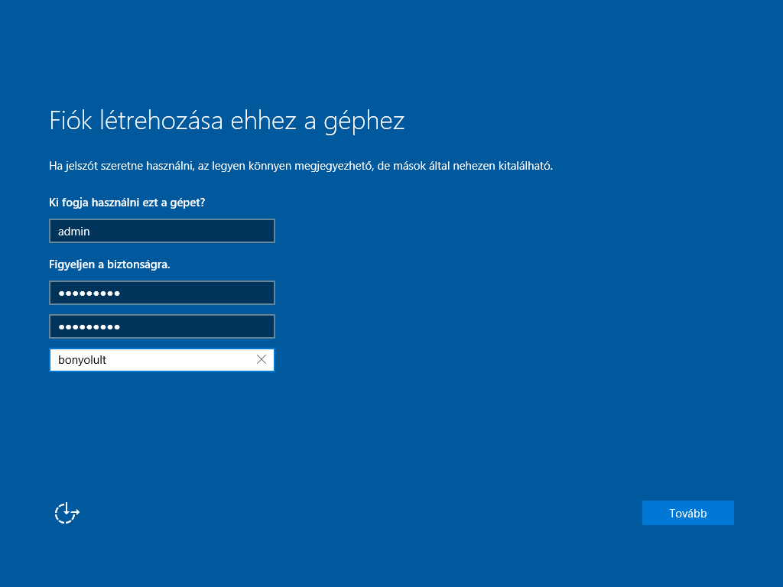

Készen vagyunk!

